Лабораторная работа № 3
Знакомство и применение сетевых утилит Windows для определения параметров и работоспособности сети
Цель работы: получить навыки использования стандартных сетевых утилит ОС Windows

Практическая часть:

- Отчет выполняется в формате MS Word
- Изучите опции всех приведенных в работе сетевых утилит с помощью опции help .
- Приведите список всех опций утилиты tracert
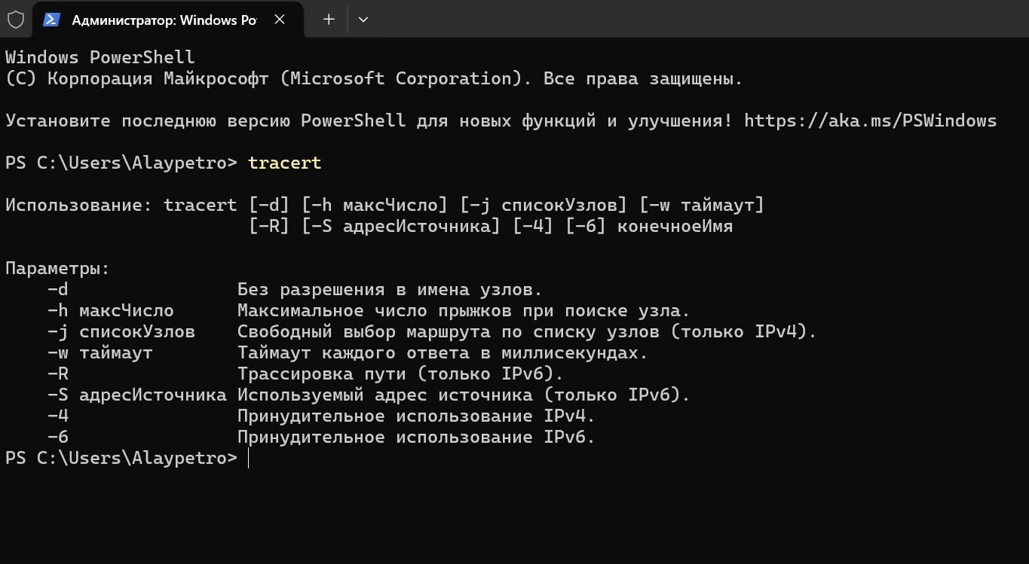

- Выполните все приведенные в работе утилиты с разным набором опций. Результаты выполнения каждой утилиты зафиксировать с помощью скриншота и вставить в отчет.

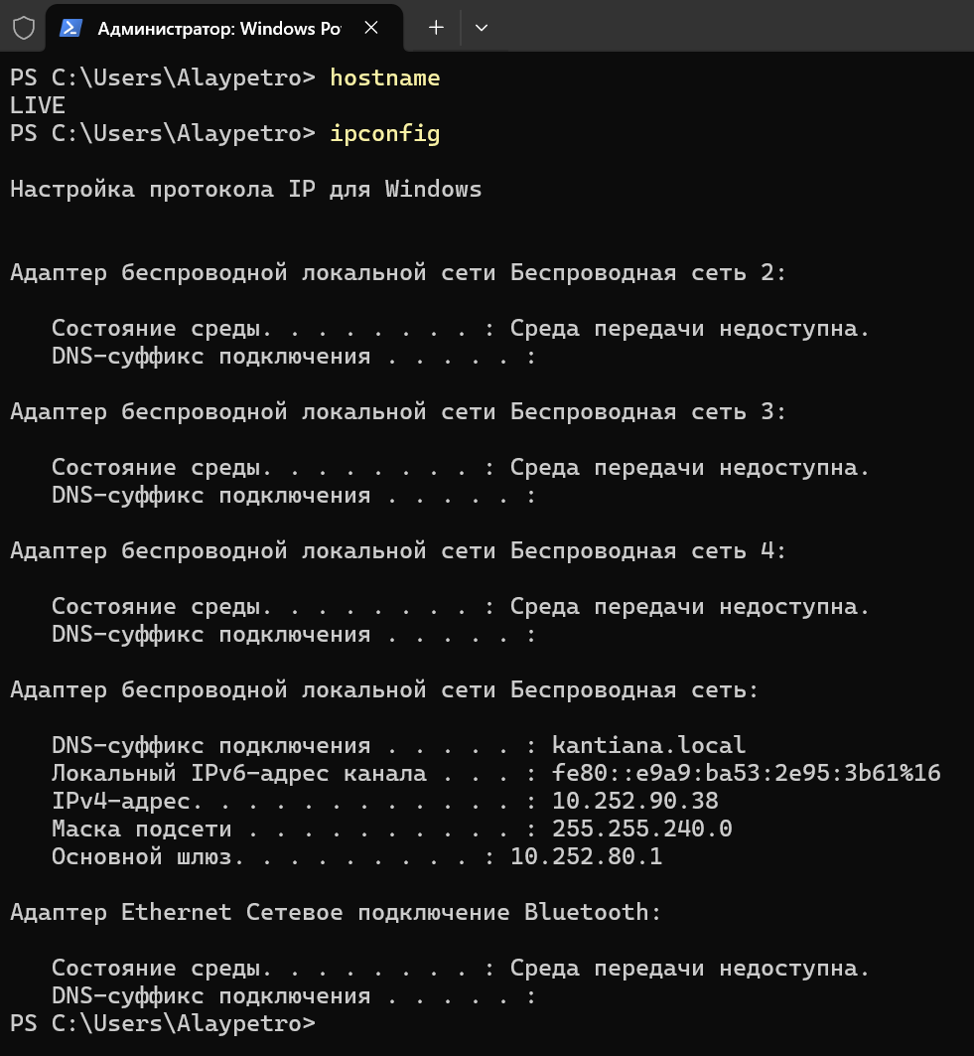

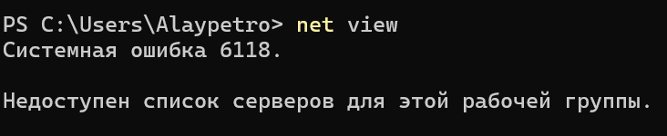
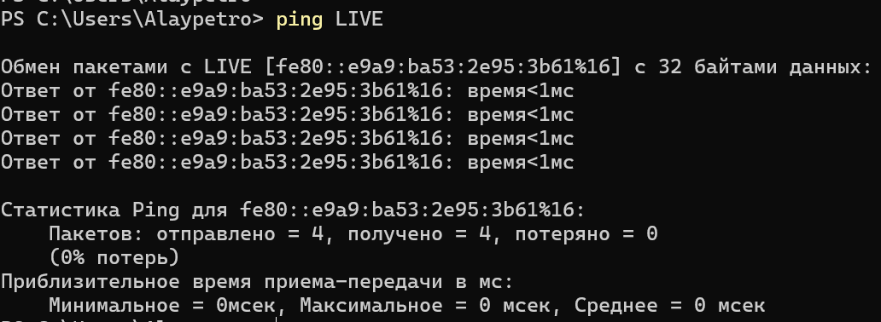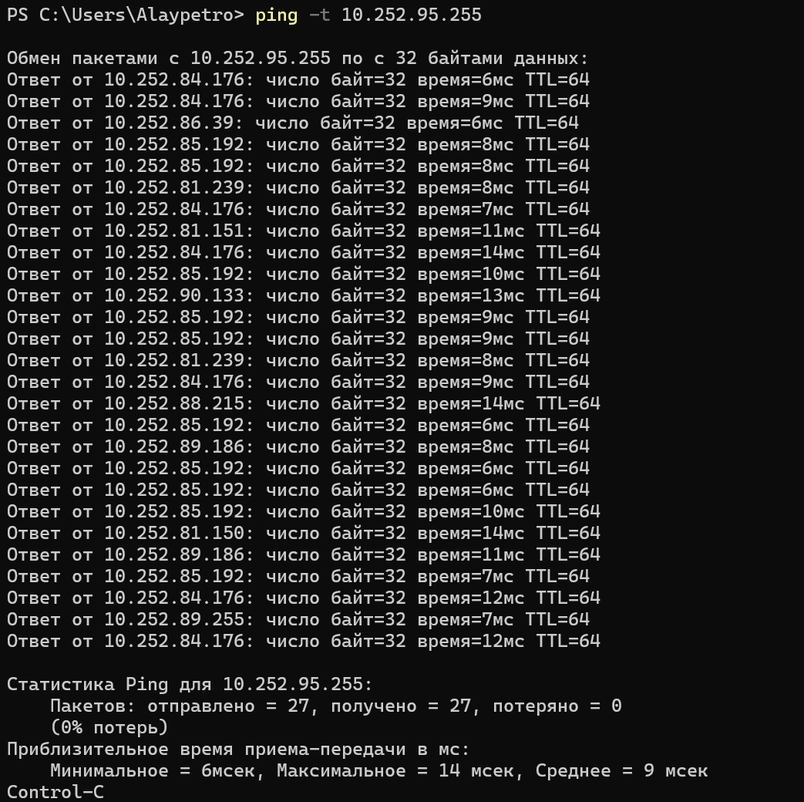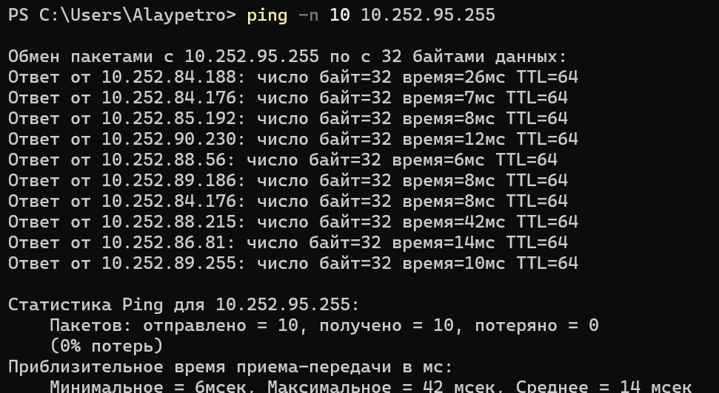
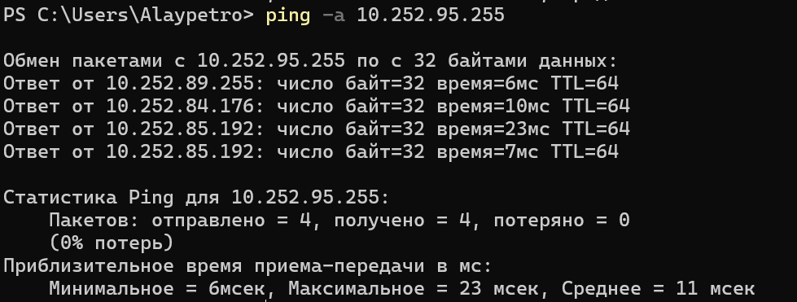
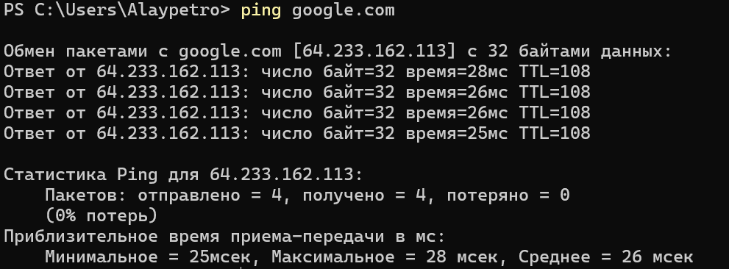

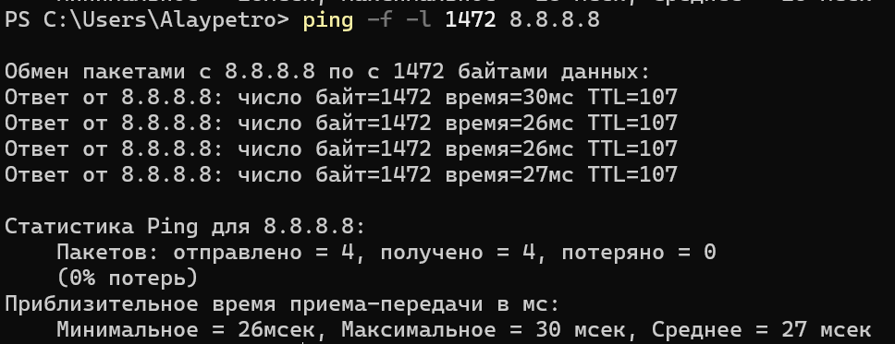

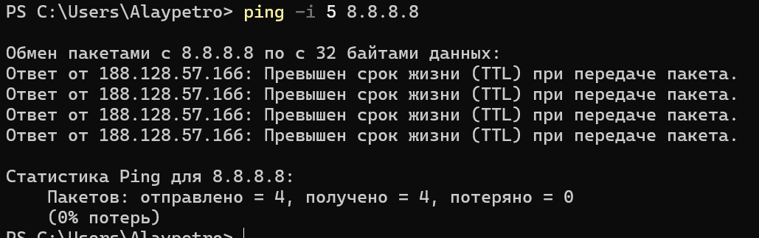

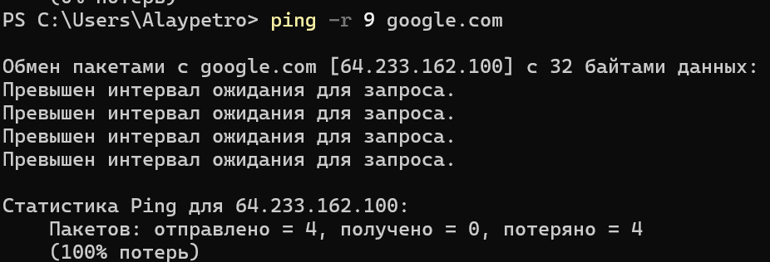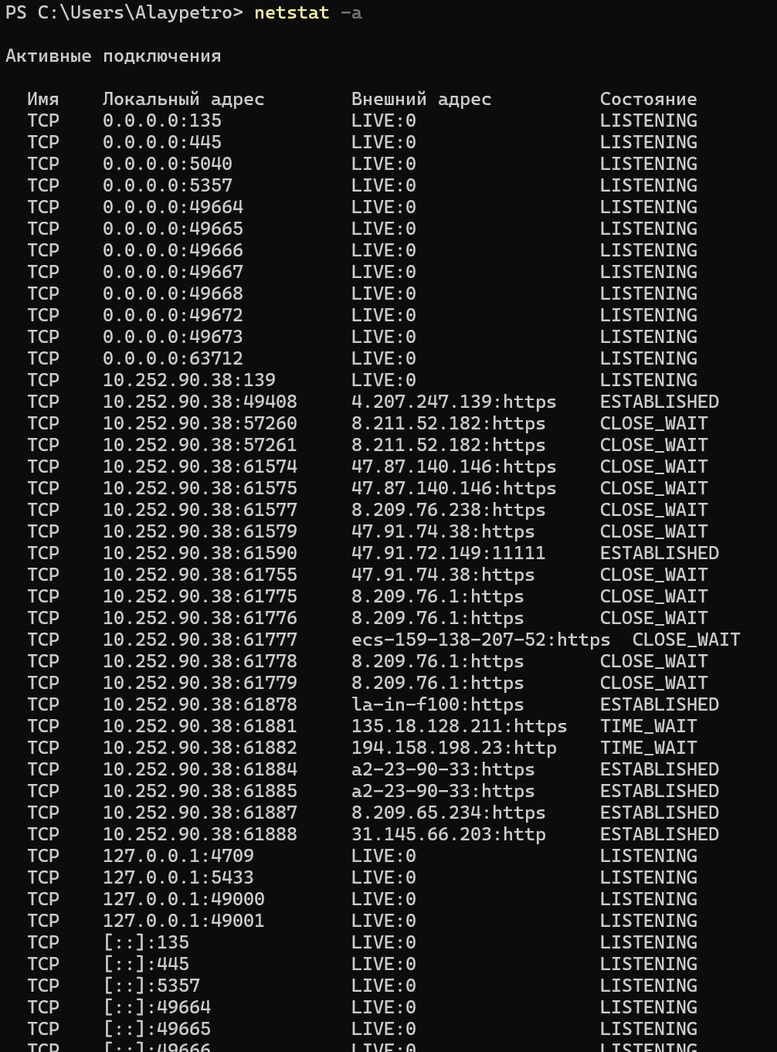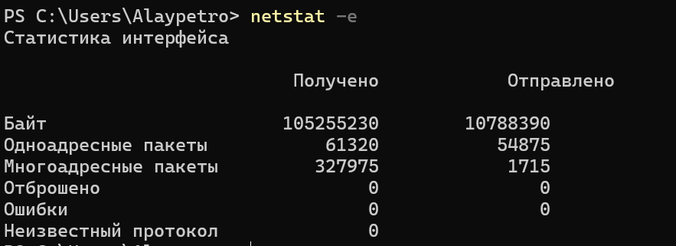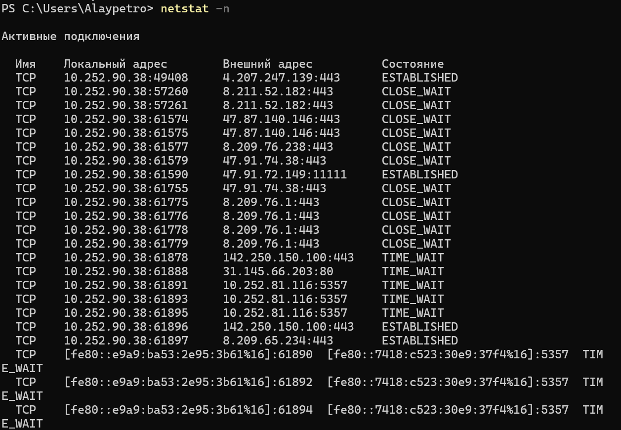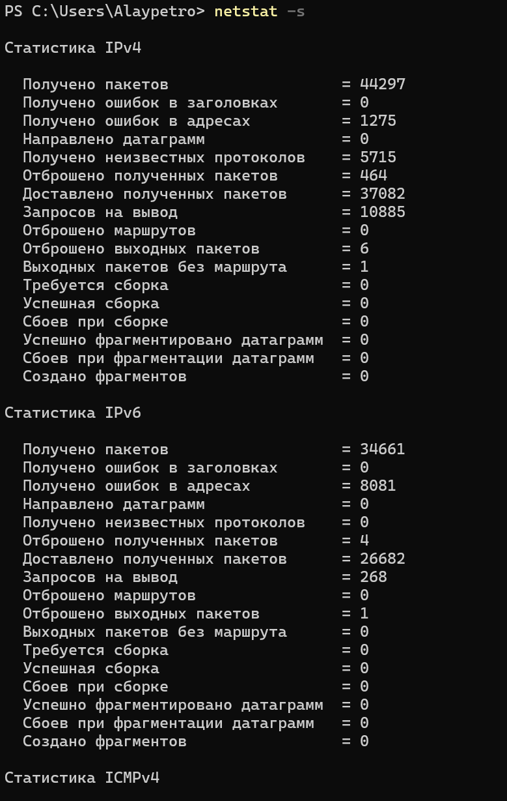

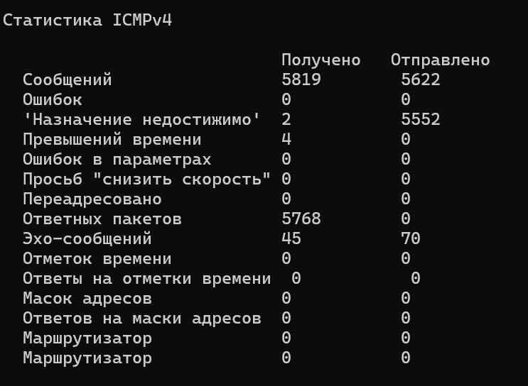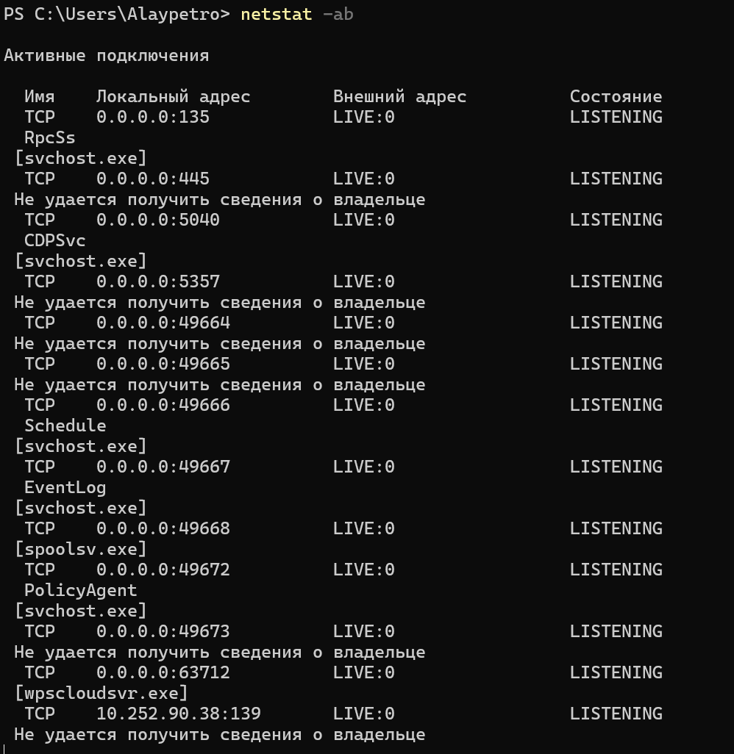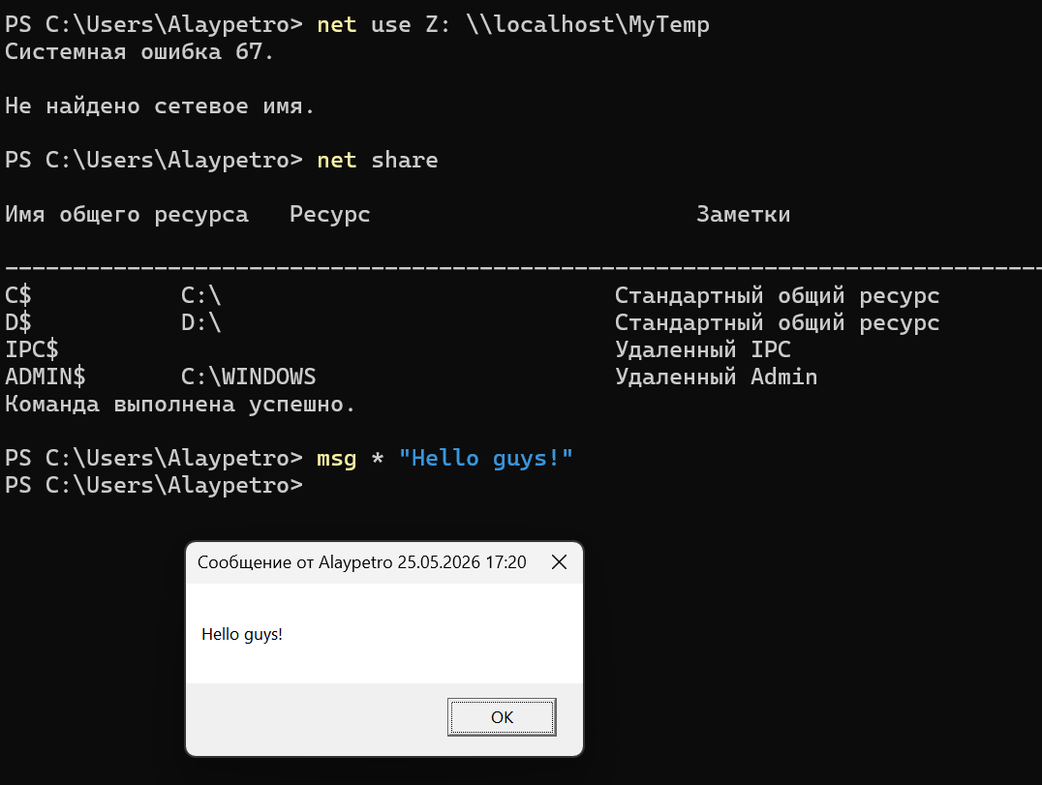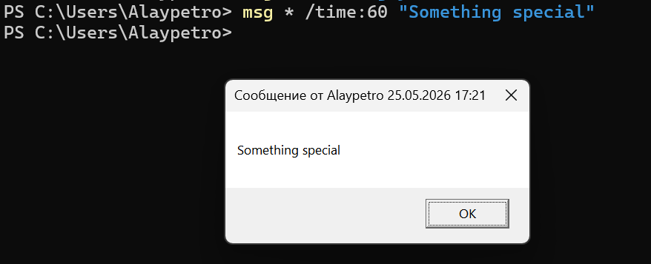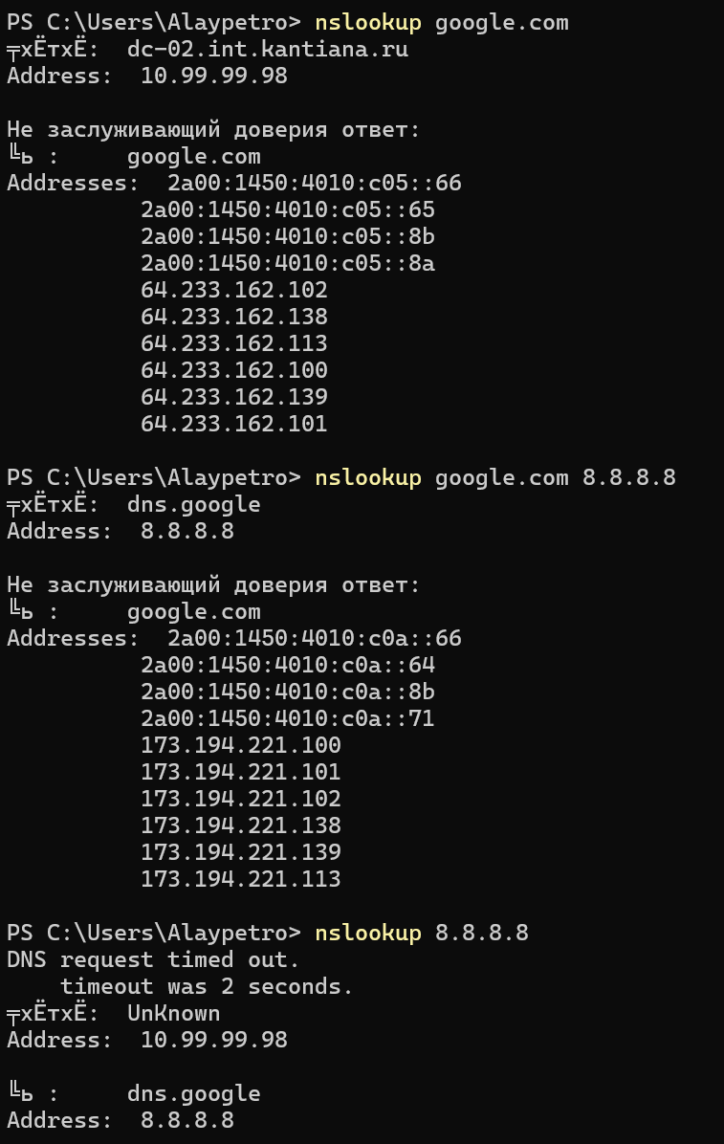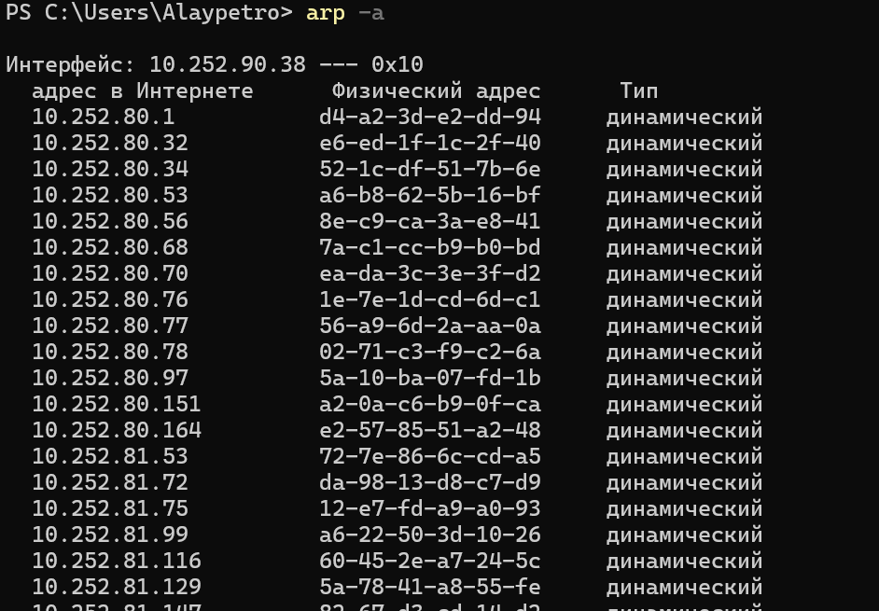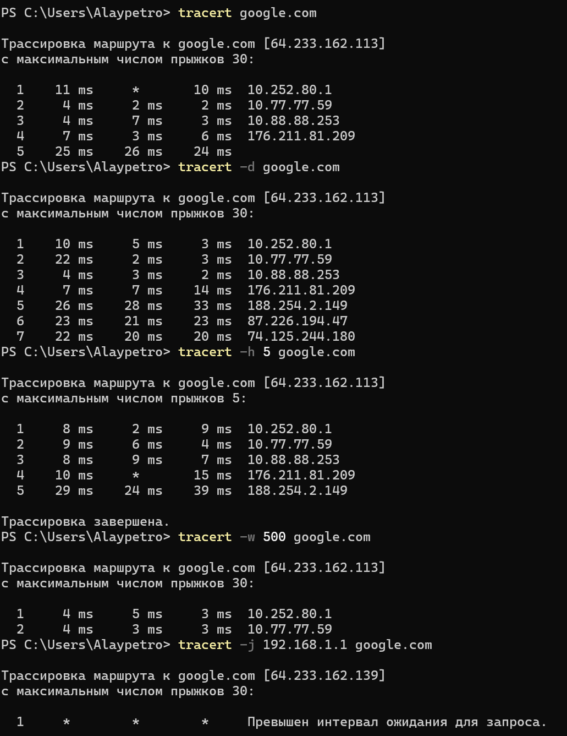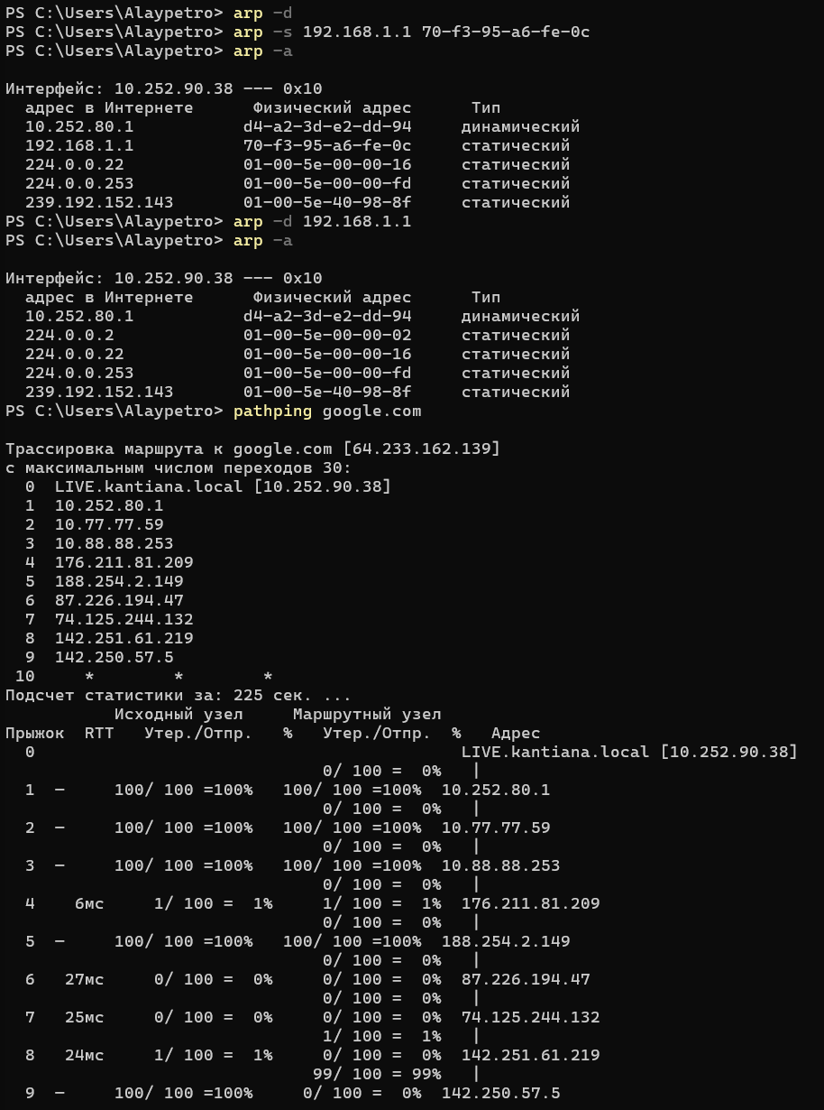

- Проанализировать результат выполнения ipconfig /all. Какую информацию и о чем вы получили. Каким еще способом можно получить аналогичную информацию? Ответ привести после скриншота.

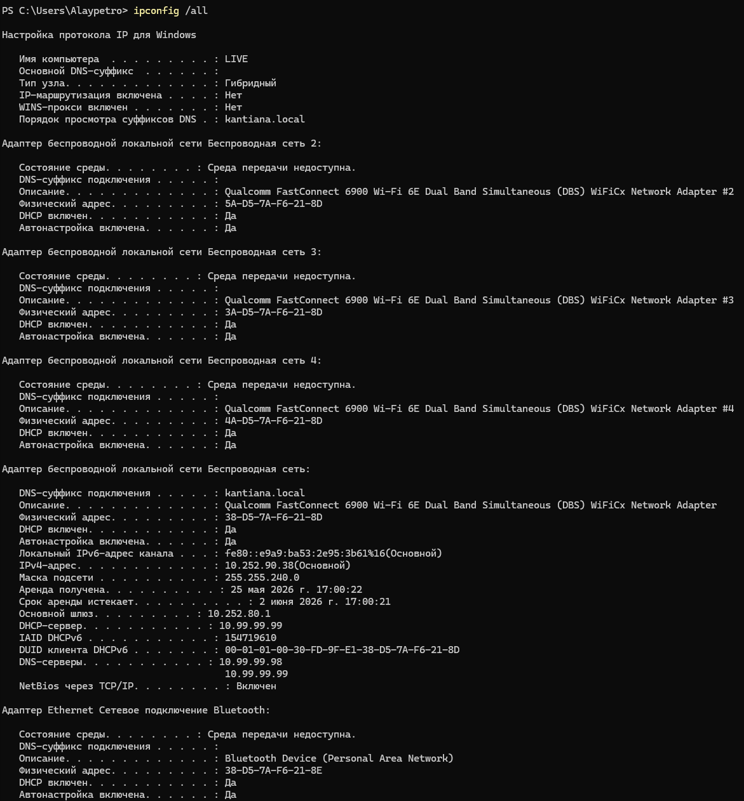
Вывод команды показывает состояние сети на компьютере с именем LIVE, работающем в домене/сети kantiana.local.
1. Основная конфигурация узла (Global Settings):
DNS-суффикс: kantiana.local — указывает на принадлежность к корпоративной сети (вероятно, БФУ им. Канта).
Тип узла: «Гибридный» — для разрешения имен используется комбинация WINS-широковещания и запросов к серверу (настроена peer-to-peer NetBIOS).
Маршрутизация и WINS-прокси: Отключены — компьютер не раздает интернет и не кэширует NetBIOS-имена.

2. Активное сетевое подключение (Основной Wi-Fi):
IPv4-адрес: 10.252.90.38 — частный (серый) IP-адрес.
Маска: 255.255.240.0 — сеть класса /20, рассчитанная на 4094 хоста.
Шлюз: 10.252.80.1 — точка выхода в интернет.
DHCP: Включен. Адрес 10.99.99.99 в роли DHCP-сервера выдает настройки.
DNS-серверы: 10.99.99.98 и 10.99.99.99. Тот факт, что DHCP и DNS-серверы совпадают, типичен для контроллеров домена Windows.
Физический статус: Связь активна, все остальные адаптеры («Беспроводная сеть 2–4» и Bluetooth) отключены («Среда передачи недоступна»).

3. Ключевой вывод:
Компьютер является клиентом доменной сети, получил актуальный IP-адрес от DHCP-сервера (10.99.99.99) и полностью готов к работе, используя основной Wi-Fi адаптер (38-D5-7A-F6-21-8D). Проблем с сетью нет.
Альтернативные способы получения информации
Ту же информацию о сетевых параметрах можно получить в Windows:
Графический интерфейс (GUI):
Параметры → Сеть и Интернет → Свойства адаптера. Дает базовый просмотр IP и DNS.
Панель управления → Сетевые подключения. Выбрав адаптер, нажать «Сведения». Показывает чуть больше деталей.

PowerShell (аналоги команд):
Get-NetIPConfiguration -Detailed — самый близкий аналог ipconfig /all (показывает интерфейсы, IP, шлюзы, DNS).
Get-NetAdapter — выводит имя, MAC-адрес и статус адаптеров.
Get-NetIPAddress — детальная информация об IP-адресах.
Get-DnsClientServerAddress — список DNS-серверов по каждому интерфейсу.

Другие консольные команды:
netsh interface ip show config — детальный вывод конфигурации IP, аналогичный ipconfig /all.
nslookup — позволяет проверить именно DNS-сервера и разрешение имен.

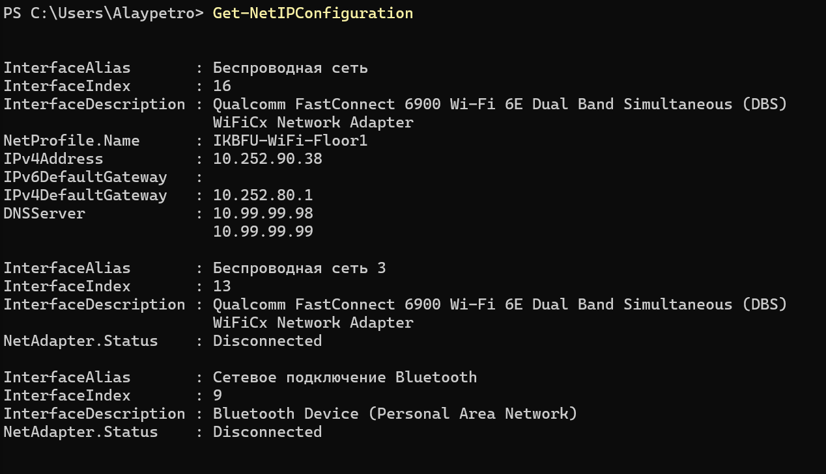

- Какую дополнительную информацию предоставляет уclaтилита pathping по сравнению с ping и tracert. Ответ привести после скриншота выполнения pathping

Утилита pathping предоставляет дополнительную статистику о потерях пакетов и задержках на каждом промежуточном узле маршрута, чего нет ни у ping, ни у tracert по отдельности.

- Какие утилиты на ваш взгляд являются самыми полезными и почему?
Самой полезной утилитой я считаю ping, потому что это «первая помощь» при любых сетевых проблемах: она мгновенно проверяет связь с узлом, работу адаптера (ping 127.0.0.1), доступность шлюза и интернета. ipconfig /all даёт полную картину настроек компьютера (IP, маска, шлюз, DNS, MAC, статус DHCP) — без него нельзя понять, правильно ли настроен сетевой интерфейс. net use управляет подключениями к сетевым шарам, позволяет подключить диск или принтер с указанием учётных данных, что основа работы с файловыми серверами. nslookup диагностирует DNS: проверяет разрешение имён в IP и обратно, ищет записи A, MX, NS, PTR, что критически важно для поиска проблем с почтой, сайтами или аутентификацией.

